令和８年度 学生による地域フィールドワーク研究助成 中間報告書

大学等名： 富山大学
代表学生： 密 綾花
指導教員： 橋爪 隆

研 究 題 目  （応募部門） | ＶＲゴーグル、ＡＲグラスなどの 機器を活用してＵターン・移住 を促進するには？（F）  （自由研究部門）
研 究 概 要 | 移住者が移住先で理想通りの住環境を得る手助けをするため、VR機器を活用した空き家の紹介サービスの開発を行う。臨場感の高いVRゴーグルを用いることで、移住希望者に移住予定の空き家の詳細な様子を伝える。このサービスによって移住後の住環境に対する、移住者の理想と現実のギャップを小さくして移住者の不安を取り除くとともに、空き家問題の解決に貢献することを目指す。
これまでの活動状況と今後の活動予定  （300字程度） | このサービスを開発するにあたり、まずはモデルケースとして空き家を利活用した複数の施設の撮影を行い、そのVR映像を移住関係者に見てもらうことでサービスの有用性を提示することにした。対象とした施設は、射水市内川・放生津地域にある「天神の家」と改修中の「ライトハウス内川」である。NPO法人水辺のまち新湊様、みらいシテン射水様にご協力頂いてこれらの施設の撮影を行った。このうち「ライトハウス内川」は改修後の様子も撮影する予定で、サービスの体験者に空き家改修に対する理解を深めてもらうと考えている。  富山新聞：https://www.hokkoku.co.jp/articles/tym/2148501#goog_rewarded  撮影した映像は、富山県が作成したVRコンテンツのプラットフォームである「VR富山」にアップロードし、移住関係のイベントや移住相談窓口での公開を計画している。
当初予定と変更がある場合は変更点を記述ください。 | - 移住者は仮想空間で建物を確認しながらリフォーム業者と相談を行える機能については、新たにシステムの作成を行う必要性があるため断念した。  - 当初はサービスの対象を実際の空き家としていたが、研究期間中に空き家の所有者の同意を得ることが困難であったため、空き家を利活用した施設をモデルケースとして利用した。
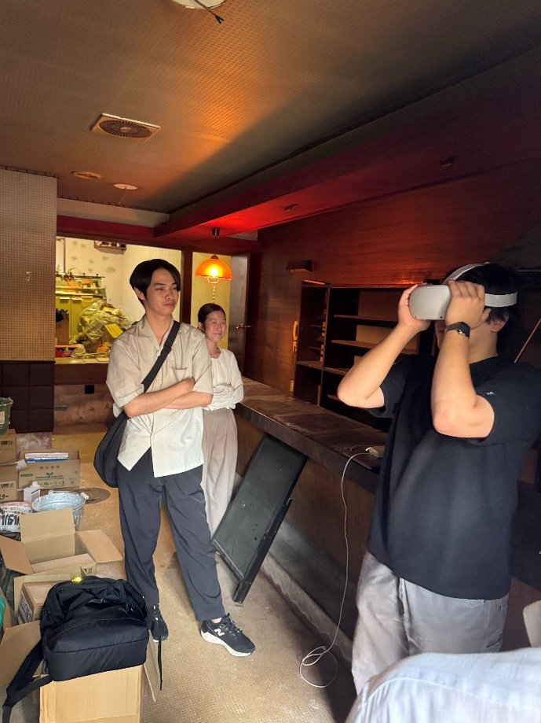
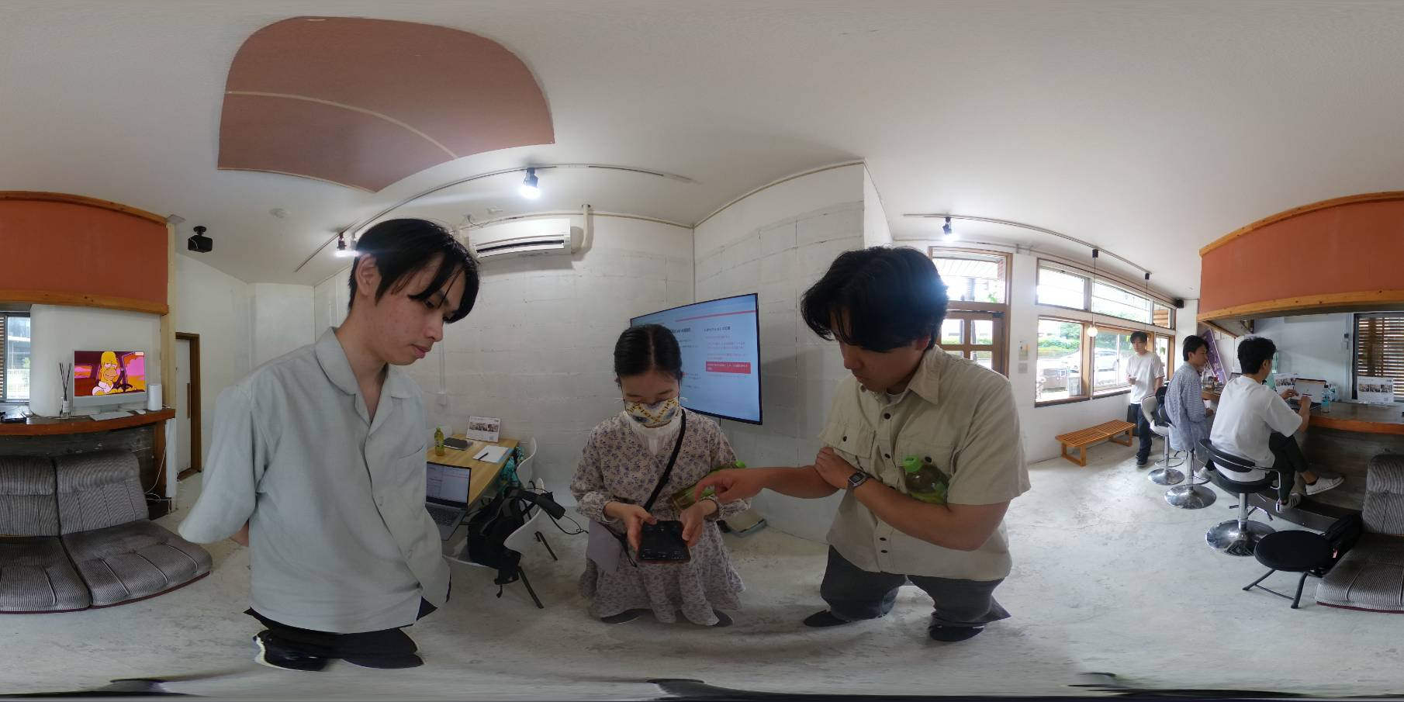
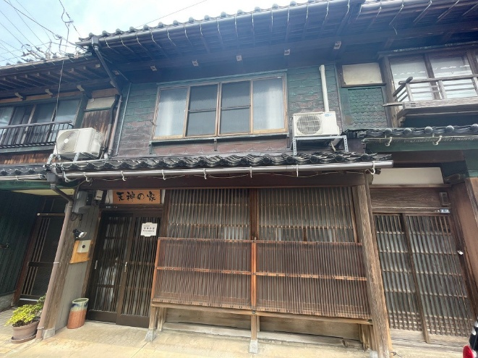
写真 3 「ライトハウス内川」撮影風景
写真 1 360°カメラでの撮影練習
写真 2 「天神の家」

